UCBrowser – manual de usuario

creado 20180606T1509 guardado 20181029T1752 impreso 20181029T1751

Contenido

Descripción del interface 2

Instrucciones de uso 3

Insertar familias en un modelo Revit 3

Filtrar la lista de familias mostradas 3

Acceso rápido a familias favoritas 3

Ajustes y opciones 4

Carpetas a dónde ir a buscar los archivos de familia 4

Estructura de navegación y nombres provenientes de la BDI 5

Opciones de presentación en la lista de grupos 6

Opciones de presentación en la lista de familias 7

Apéndice A: instalación 8

Cómo incorporar UCBrowser a la cinta de Revit 8

Las preferencias del usuario y la lista de favoritos 8

Contenido del archivo *UCRevit2018_y_UCBrowser.addin* 9

# Descripción del interface

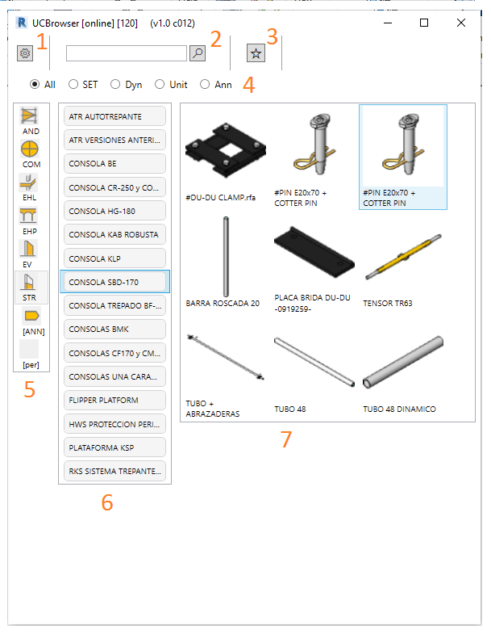

1. Ajustes y opciones.
2. Búsqueda de familias que contengan cierto texto en su nombre o en su nombre de archivo.
3. Familias favoritas.
4. Filtro de tipo de familias a mostrar en la lista.
5. Lista de ‘líneas de producto’
6. Lista de ‘grupos’ que contiene la línea de producto seleccionada.
7. Lista de ‘familias’ que contiene el grupo seleccionado.

# Instrucciones de uso

## Insertar familias en un modelo Revit

Hay dos formas de insertar una familia:

* Hacer doble-clic sobre ella.
* Clic-y-arrastrarla fuera de la lista.

## Filtrar la lista de familias mostradas

Utilizar los ‘Filtros’ , para mostrar solo familias de un determinado tipo:

* Conjuntos ajustables (SET).
* Dinámicas ajustables (Dyn).
* Fijas, de artículos unitarios (Unit).
* Anotaciones auxiliares (Ann).

O quitar filtros y mostrar todas las familias con:

* Todas (All)

Teclear un texto y clicar en el botón de ‘Buscar’ , para localizar todas las familias que contengan dicho texto en su nombre o en su nombre de archivo.

## Acceso rápido a familias favoritas

Clic sobre el botón de favoritos , para utilizar la lista de familias favoritas.

Haciendo clic-dcho sobre cualquier familia, aparecerá un menú contextual para:

* 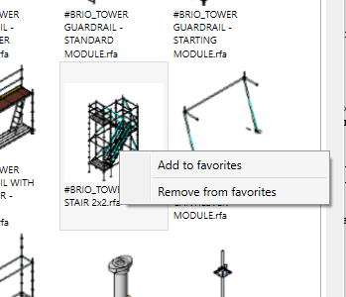Agregarla a favoritos.
* Quitarla de favoritos.

# Ajustes y opciones

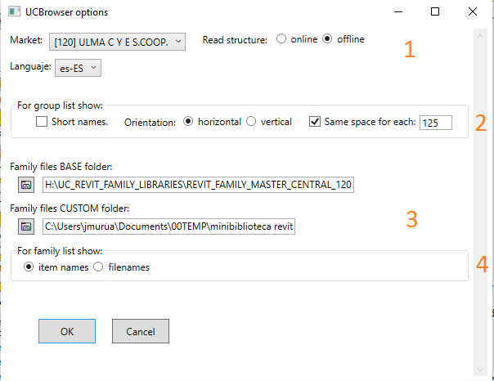

1. Estructura de navegación e idiomas para los nombres provenientes de la BDI.
2. Opciones de presentación en la lista de grupos.
3. Las carpetas donde encontrar los archivos de familia a insertar.
4. Opciones de presentación en la lista de familias.

Nota: Al salir de este diálogo con el botón [Aceptar] (OK), el sistema guarda las preferencias seleccionadas y refresca toda la estructura de navegación. Se mostrará el cursor de “esperar” y la utilidad quedará “paralizada” durante unos segundos, hasta completar el refresco y mostrar el resultado de los ajustes.

## Carpetas a dónde ir a buscar los archivos de familia

Para que funcione UCBrowser **es imprescindible indicarle a dónde ha de ir a buscar los archivos .rfa de las familias**.

Una vez el usuario selecciona una familia para ser insertada, el sistema va a buscar su archivo:

* Primero a la carpeta PERSONAL (CUSTOM),
* Y, si no estaba ahí, a la carpeta BASE.

**La carpeta BASE es obligatoria**, la PERSONAL es opcional.

Nota: junto a cada una de estas carpetas, se ha de disponer también de otra carpeta con el mismo nombre pero terminado en ‘_imagenes’. Aquellas familias para las cuales no haya ahí un archivo .png, se visualizarán sin imagen “thumbnail”.

 

Para generar automáticamente estos archivos .png correspondientes a cada familia, se ha preparado otro add-in: la utilidad ‘UCProcessor’.

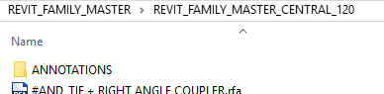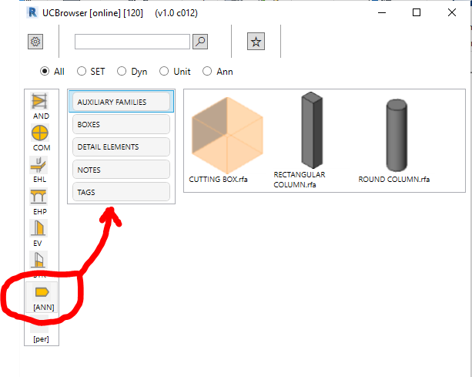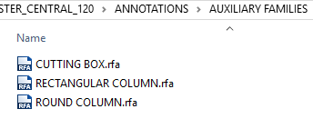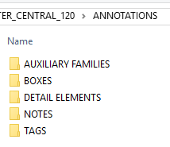Truco: existe un mecanismo adicional para incorporar elementos a la estructura de navegación. Todas las subcarpetas bajo la carpeta BASE o PERSONAL, aparecerán automáticamente como líneas de producto. Las subcarpetas de estas subcarpetas, aparecerán como grupos. Y las familias que contengan estas últimas, se incorporaran a la lista de familias insertables.

## Estructura de navegación y nombres provenientes de la BDI

La navegación va en base a la organización que los distintos mercados (compañías Baan) hayan asignado. Esta organización se compone de una estructura productos/grupos/subgrupos, donde se ubican las distintas familias. Una misma familia puede aparecer en diversas ubicaciones, pero el respectivo archivo .rfa es único en el sistema. Esta organización se lee desde la *Base de Datos de Ingenieria*.

La lectura puede hacerse directamente desde los servidores SQL Server donde residen los datos, si se tiene acceso a ellos. O bien se pueden realizar desde una copia local en archivos XML, ubicados en la carpeta ‘offlineBDIdata’, dentro de la carpeta de instalación del add-in. (Estos archivos XML se pueden solicitar al área técnica o a IT de la central.)

Los nombres de grupos y familias pueden estar disponibles en diferentes lenguajes, (según estén o no traducidos en las respectivas compañías Baan).

## Opciones de presentación en la lista de grupos

La lista de grupos admite una presentación en horizontal o en vertical:

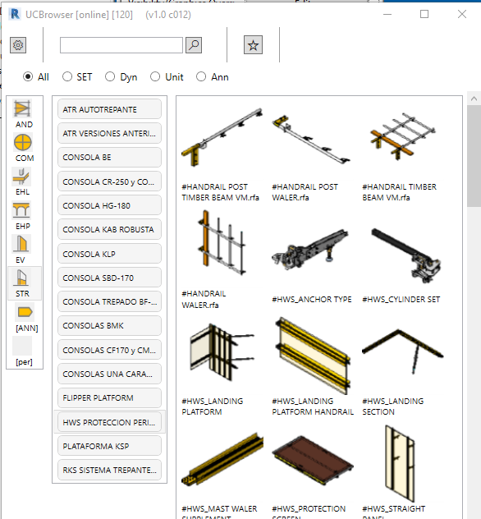 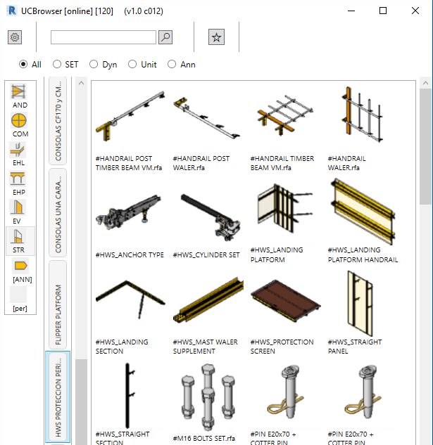

Puede mostrar nombres de grupo completos, o cortados a una longitud fija:

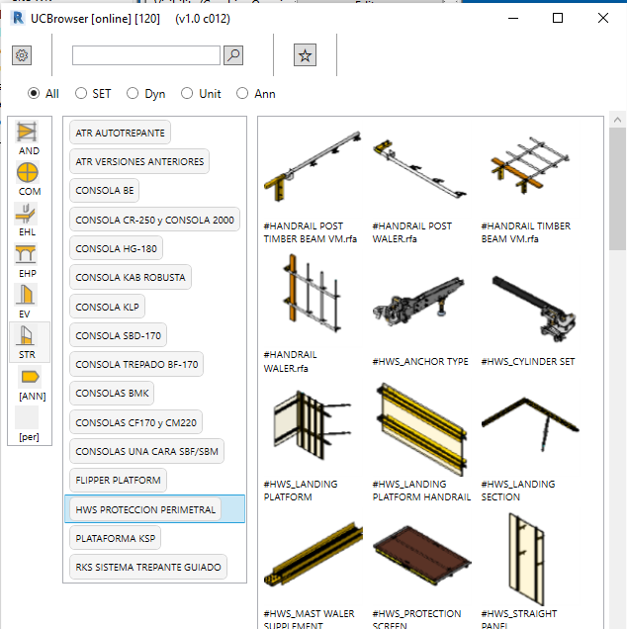 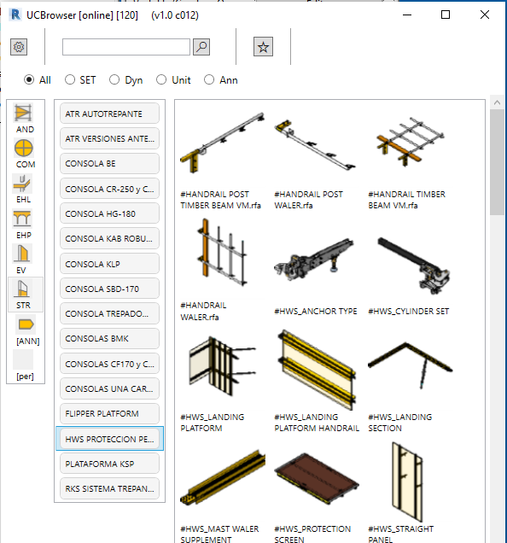

Los nombres pueden ser los originales de cada grupo, o una abreviatura específica (nombres cortos):

 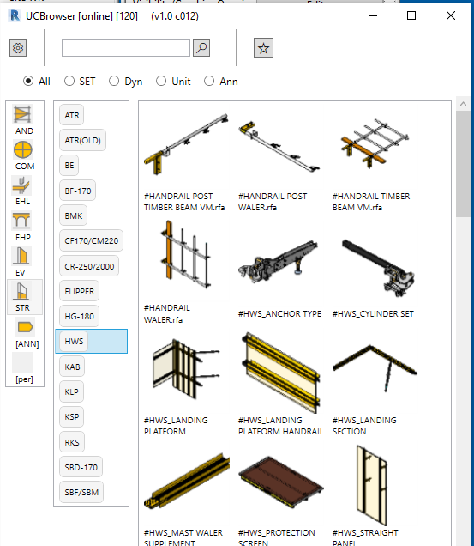

nota: situando el ratón sobre el texto de cualquier grupo, aparecerá un cuadro flotante mostrando el nombre completo.

Los grupos se pueden mostrar en cualquier combinación de estos ajustes.   
Aunque las dos más habituales suelen ser:

* En horizontal, con nombres largos, limitados a una longitud fija entre 110 y 130.  
  
* En vertical, con nombres cortos, sin limitar.  
  

## Opciones de presentación en la lista de familias

La lista de familias permite mostrar los nombres de la BDI, o directamente los nombres de los archivos .rfa:

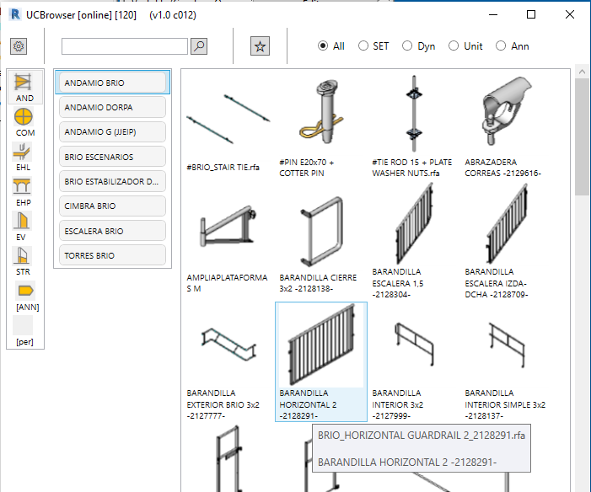 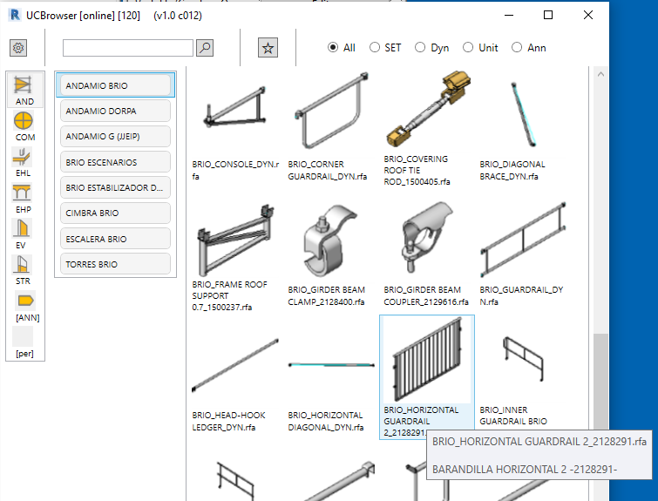

En cualquiera de ambos casos, situando el ratón sobre el texto de cualquier familia, aparecerá un cuadro flotante mostrando tanto el nombre de archivo como el nombre de familia.

# Apéndice A: instalación

## Cómo incorporar UCBrowser a la cinta de Revit

Para instalar la utilidad:

* copiar el archivo ‘UCRevit2018_y_UCBrowser.addin’ a la ubicación de utilidades (*)
* y los contenidos de la carpeta ‘UCBrowser’ a la carpeta ‘UCRevit2018’

Nota: Ahora que se han unificado ambos add-in (UCRevit2018 y UCBrowser). Si están presentes los archivos antiguos “UCRevit2018.addin” y “UCBrowser.addin”, hay que borrarlos. Dejar solo el nuevo archivo “UCRevit2018_y_UCBrowser.addin”

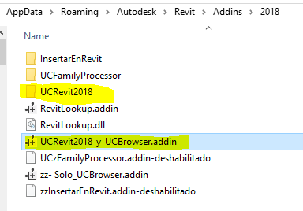 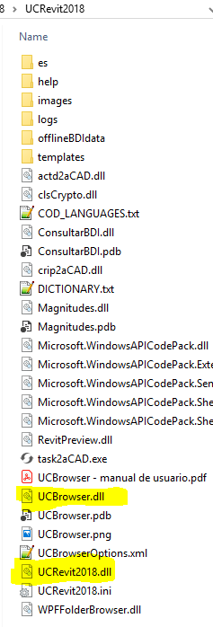

(*)…o bien a la ubicación de utilidades del usuario:

C:\Users\xxxxxxx\AppData\Roaming\Autodesk\Revit\Addins\2018

(*) …o bien a la ubicación de utilidades generales (para todos los usuarios):

C:\ProgramData\Autodesk\Revit\Addins\2018

Desde una cualquiera de esas ubicaciones, Revit cargará automáticamente el add-in al arrancar.

## Las preferencias del usuario y la lista de favoritos

En la misma carpeta del add-in está el archivo para las opciones.

En la carpeta C:\Users\xxxxxxxx\AppData\Roaming\UCBrowser está el archivo para la lista de familias favoritas.

Estos archivos se crean/recrean automáticamente cada vez que el usuario entra en el dialogo de opciones y sale de él con el botón [Aceptar].

## Contenido del archivo *UCRevit2018_y_UCBrowser.addin*

<?xml version="1.0" encoding="utf-8"?>

<RevitAddIns>

<AddIn Type="Application">

<Name>Application UCRevit2018</Name>

<Assembly>.\UCRevit2018\UCRevit2018.dll</Assembly>

<ClientId>55ced7aa-f950-4d60-8954-f4683d69d437</ClientId>

<FullClassName>UCRevit2018.AdskApplication</FullClassName>

<VendorId>2aCAD</VendorId>

<VendorDescription>2aCAD Global Group, http://www.2acad.es</VendorDescription>

</AddIn>

<AddIn Type="Application">

<Name>UCBrowser</Name>

<AddInId>338b5a7f-c72c-4820-8e98-a74e83e8e069</AddInId>

<Assembly>.\UCRevit2018\UCBrowser.dll</Assembly>

<FullClassName>UCBrowser.Main</FullClassName>

<VendorId>UlmaConstruction</VendorId>

<VendorDescription>Ulma construction, www.ulmaconstruction.com</VendorDescription>

<Visibility>NotVisibleWhenNoActiveDocument</Visibility>

<Visibility>NotVisibleInFamily</Visibility>

</AddIn>

</RevitAddIns>